МИНИСТЕРСТВО ОБРАЗОВАНИЯ РЕСПУБЛИКИ БЕЛАРУСЬ

МИНИСТЕРСТВО НАУКИ И ВЫСШЕГО ОБРАЗОВАНИЯ РОССИЙСКОЙ ФЕДЕРАЦИИ

МЕЖГОСУДАРСТВЕННОЕ ОБРАЗОВАТЕЛЬНОЕ УЧРЕЖДЕНИЕ

ВЫСШЕГО ОБРАЗОВАНИЯ «БЕЛОРУССКО-РОССИЙСКИЙ УНИВЕРСИТЕТ»

Кафедра «АВТОМАТИЗИРОВАННЫЕ СИСТЕМЫ УПРАВЛЕНИЯ»

Лабораторная работа № 5 по дисциплине:

Технологии интернет программирования

“ Операторы ветвлений и циклов, логические операции в JavaScript ”.

Выполнил: студент группы АСОИ-192

Осмоловский И.М.

Проверила: ст.пр. Выговская Н.В

Могилев 2022

Цель работы: Изучение методов в JavaScript

1. Проверить примеры лабораторной работы.

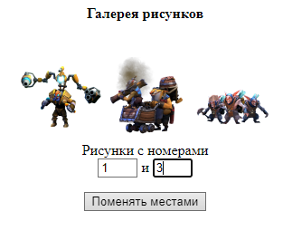

Рис 1. – Результат выполнения примера 1

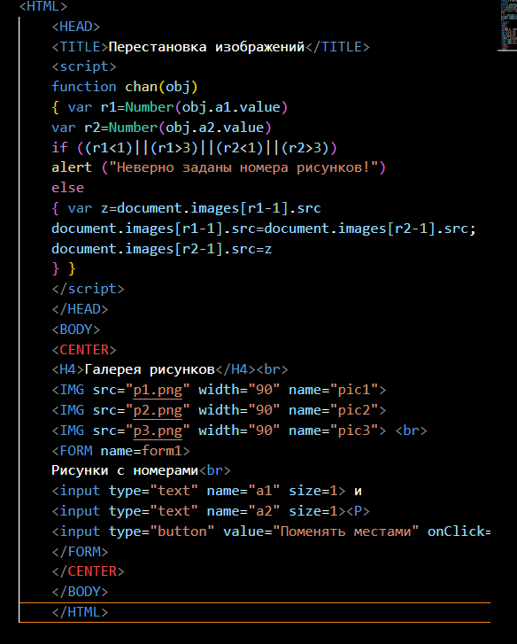

Рис 2.– Код примера 1.

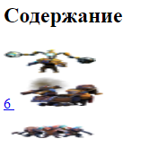

Рис.3 – Результат выполнения примера 2.

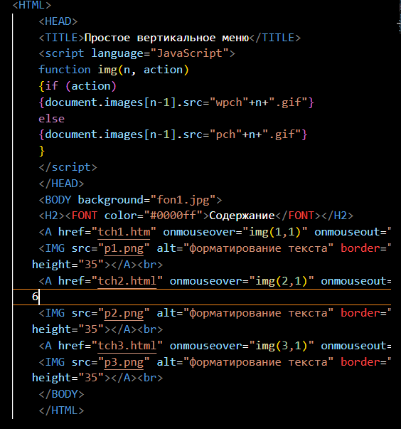

Рис 4. – Код примера 2

1. Написать сценарий выбора из трех изображений одного, которое вставляется ниже этих трех.

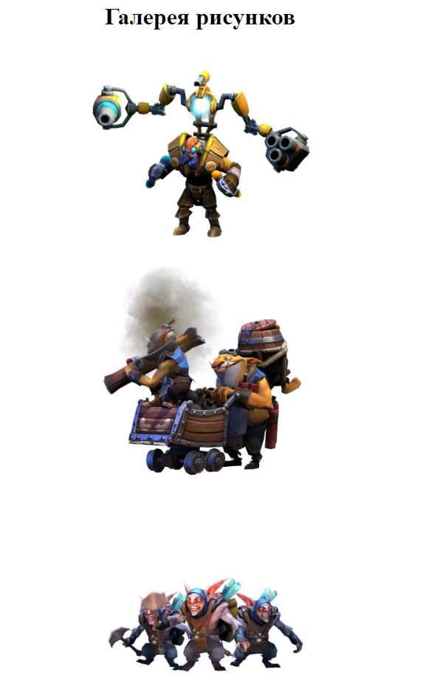

Рис.5– Результат выполнения задания 2

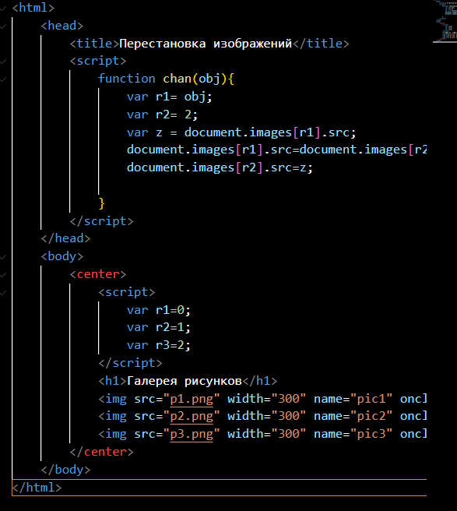

Рис 6.– Код задания 2.

1. Написать сценарий картинки с "эффектом приближения", т.е. увеличения размеров как реакция на попадание курсора мыши в поле рисунка (использовать свойства width и height).

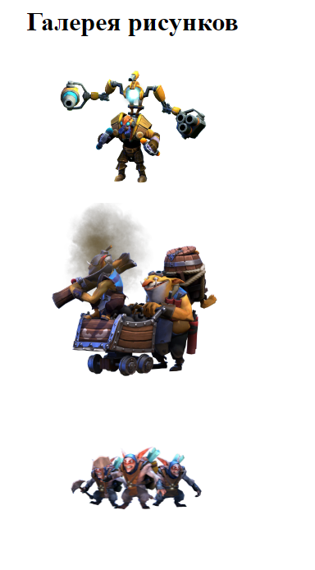

Рис 7. – Результат выполнения задания 3

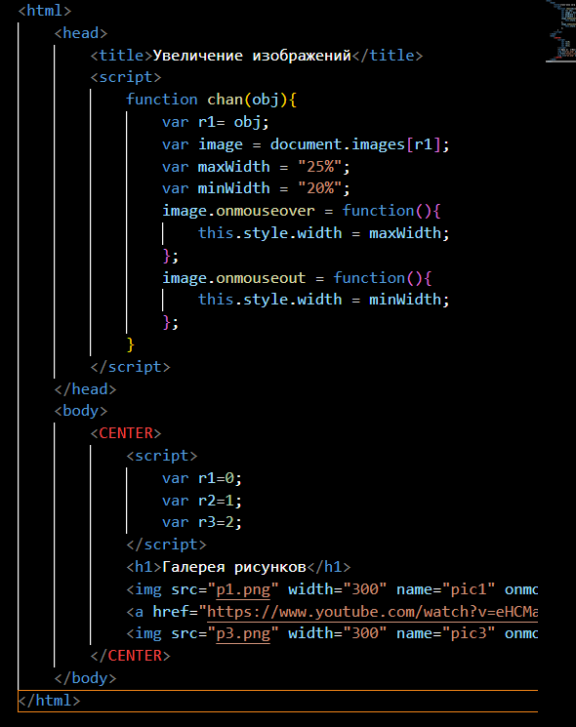

Рис. 8 – Код ззадания 3

1. Написать сценарий графического горизонтального меню с появляющейся стрелкой над пунктом, у которого находится курсор.

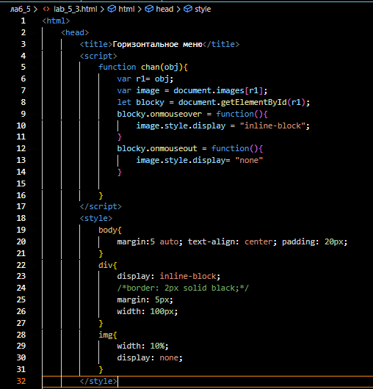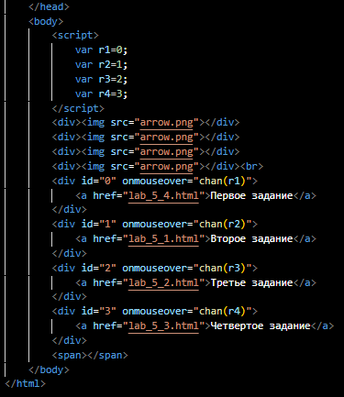

Рис. 9 – Код задания №4

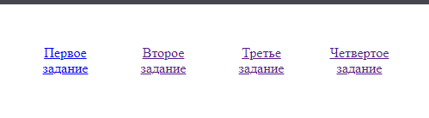

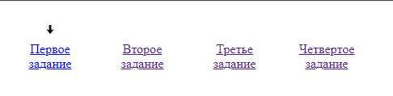

Рис. 10 – Результат выполнения задания №4

МИНИСТЕРСТВО ОБРАЗОВАНИЯ РЕСПУБЛИКИ БЕЛАРУСЬ

МИНИСТЕРСТВО НАУКИ И ВЫСШЕГО ОБРАЗОВАНИЯ РОССИЙСКОЙ ФЕДЕРАЦИИ

МЕЖГОСУДАРСТВЕННОЕ ОБРАЗОВАТЕЛЬНОЕ УЧРЕЖДЕНИЕ

ВЫСШЕГО ОБРАЗОВАНИЯ «БЕЛОРУССКО-РОССИЙСКИЙ УНИВЕРСИТЕТ»

Кафедра «АВТОМАТИЗИРОВАННЫЕ СИСТЕМЫ УПРАВЛЕНИЯ»

Лабораторная работа № 6 по дисциплине:

Технологии интернет программирования

“ Обработка массивов”.

Выполнил: студент группы АСОИ-192

Осмоловский И.М.

Проверила: ст.пр. Выговская Н.В

Могилев 2022

Цель работы: Изучение методов обработки массивов

Вариант 2

Задача 1

Напишите код, который:

• Запрашивает по очереди значения при помощи prompt и сохраняет их в массиве.

• Заканчивает ввод, как только посетитель введёт пустую строку, не число или нажмёт «Отмена».

• При этом ноль 0 не должен заканчивать ввод, это разрешённое число.

• Выводит сумму всех значений массива

Задача 2

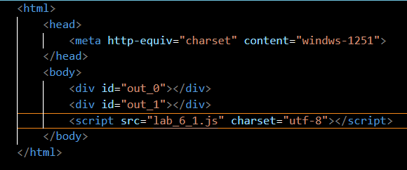

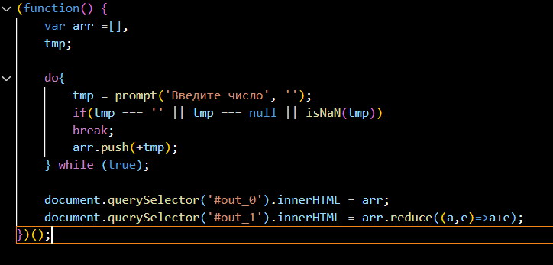

Рис 1. – Код задания 1



Рис 2. – Результат выполнения задания 1

Создайте массив. Заполните его случайными значениями от А до В. Значения А, В и размер массива вводятся на форме. 11 Напишите функцию filt, которая принимает функцию-предикат и массив. Возвращает она массив значений, для которых предикат вернет true.

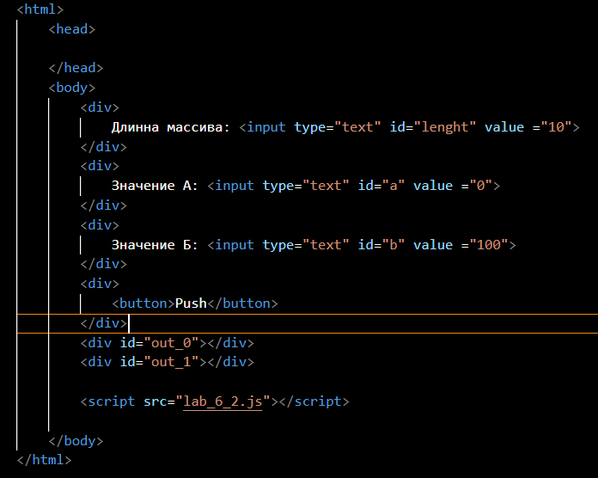

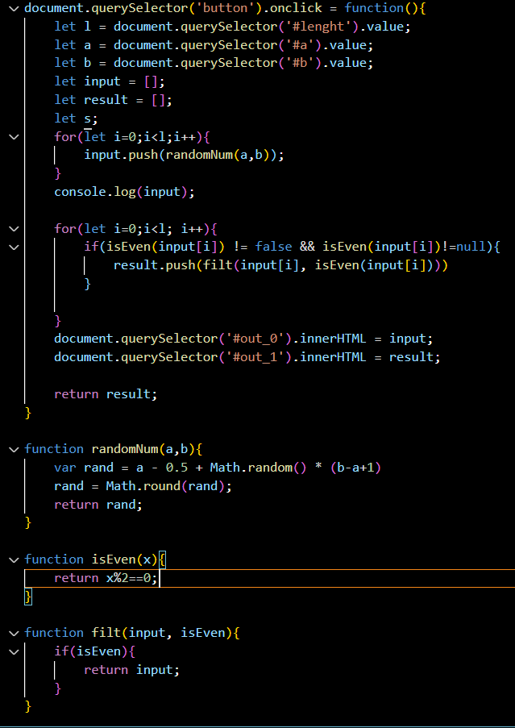

Рис 3. – Код задания 2

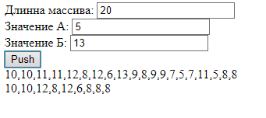

Рис 4. – Результат выполнения задания 2

МИНИСТЕРСТВО ОБРАЗОВАНИЯ РЕСПУБЛИКИ БЕЛАРУСЬ

МИНИСТЕРСТВО НАУКИ И ВЫСШЕГО ОБРАЗОВАНИЯ РОССИЙСКОЙ ФЕДЕРАЦИИ

МЕЖГОСУДАРСТВЕННОЕ ОБРАЗОВАТЕЛЬНОЕ УЧРЕЖДЕНИЕ

ВЫСШЕГО ОБРАЗОВАНИЯ «БЕЛОРУССКО-РОССИЙСКИЙ УНИВЕРСИТЕТ»

Кафедра «АВТОМАТИЗИРОВАННЫЕ СИСТЕМЫ УПРАВЛЕНИЯ»

Лабораторная работа № 7 по дисциплине:

Технологии интернет программирования

“ Использование элементов управления ”.

Выполнил: студент группы АСОИ-192

Осмоловский И.М.

Проверила: ст.пр. Выговская Н.В

Могилев 2022

Цель работы: Изучение использования элементов управления

Вариант 5

Напишите сценарий обработки бланка заказов. Пользователю предложено 5 блюд (отобразить названия). Каждое блюдо можно заказать в виде большой, средней или маленькой порции (организовать как переключатели). Отобразить цену выбранного блюда в зависимости от порции. Если всего заказано более 2 больших порций, то предоставляется бесплатный напиток. Если необходима доставка (организовать как список) добавляется 5% от суммы заказа. Если всего заказано более 3 больших порций, то доставка бесплатно. При обработке бланка требуется определить сумму за заказ, наличие бесплатного напитка, стоимость доставки и итоговую сумму.

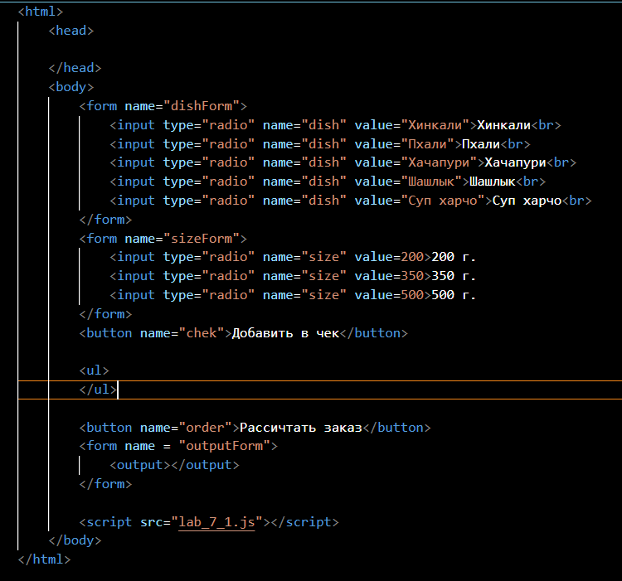

Рис 1. – html код задания

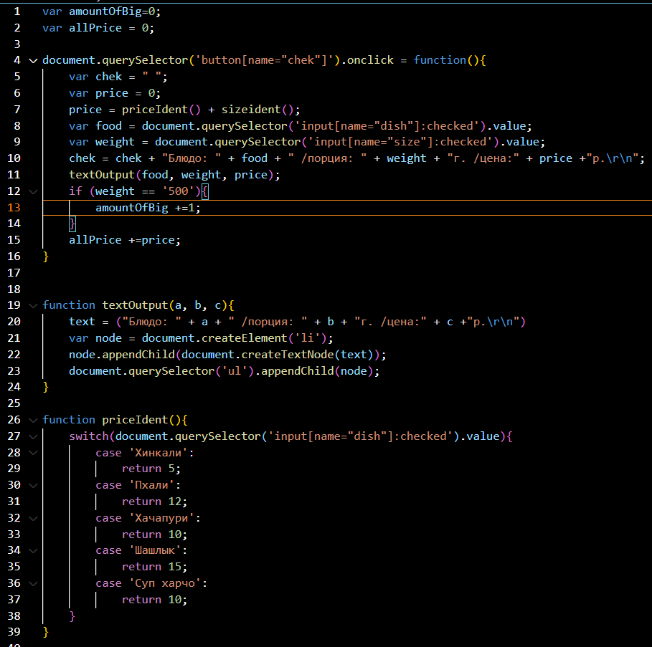

Рис 2. – js код задания 1

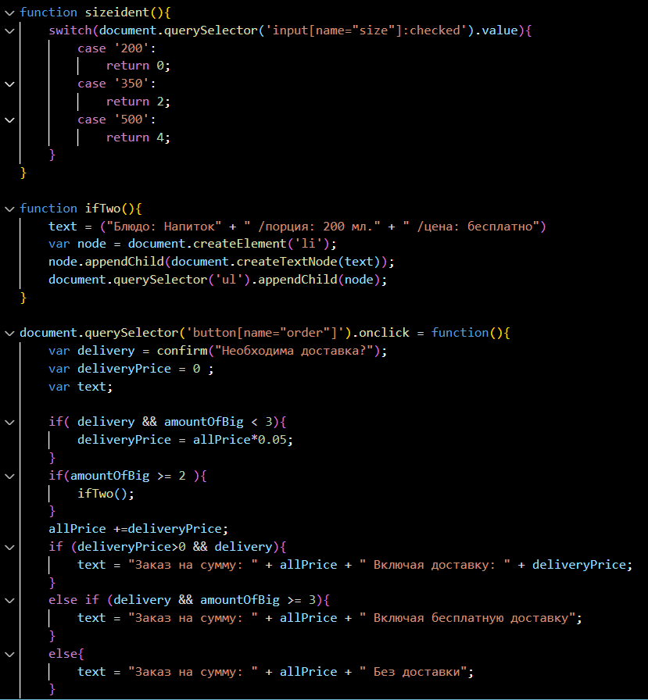

Рис 3. – js код задания 2

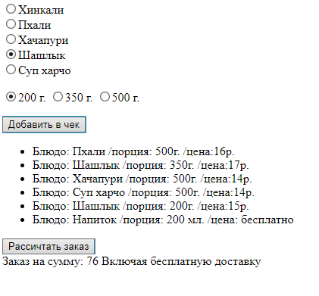

Рис 4. – Результат выполнения задания

МИНИСТЕРСТВО ОБРАЗОВАНИЯ РЕСПУБЛИКИ БЕЛАРУСЬ

МИНИСТЕРСТВО НАУКИ И ВЫСШЕГО ОБРАЗОВАНИЯ РОССИЙСКОЙ ФЕДЕРАЦИИ

МЕЖГОСУДАРСТВЕННОЕ ОБРАЗОВАТЕЛЬНОЕ УЧРЕЖДЕНИЕ

ВЫСШЕГО ОБРАЗОВАНИЯ «БЕЛОРУССКО-РОССИЙСКИЙ УНИВЕРСИТЕТ»

Кафедра «АВТОМАТИЗИРОВАННЫЕ СИСТЕМЫ УПРАВЛЕНИЯ»

Лабораторная работа № 8 по дисциплине:

Технологии интернет программирования

“ Формы ”.

Выполнил: студент группы АСОИ-192

Осмоловский И.М.

Проверила: ст.пр. Выговская Н.В

Могилев 2022

Цель работы: Разобрать способы выполнения проверки формы, а также возможности для пересылки информации по Интернет

1. Напишите сценарий, который рассчитывает, сколько рабочих и выходных дней между двумя заданными датами.
2. В анкете приводятся данные о шести сотрудниках: фамилия и дата приема на работу. Все сотрудники в зависимости от стажа работы разделяются на категории: проработавшие меньше года относятся к категории "молодой", от года до пяти лет — "опытный", более пяти лет — "ветеран". Напишите сценарий определения стажа работы каждого сотрудника и числа сотрудников в каждой категории. Постройте диаграмму, отражающую число сотрудников в категориях

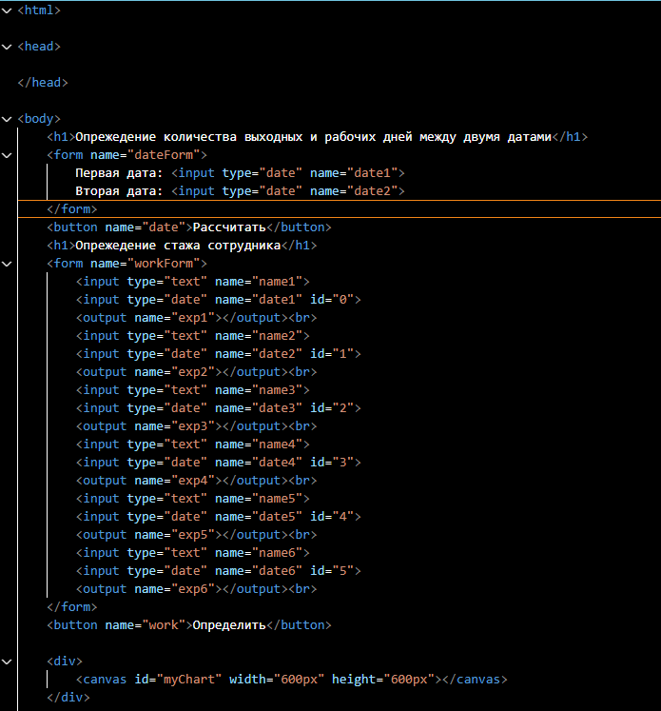

Рис 1. – html код задания 1 и 2

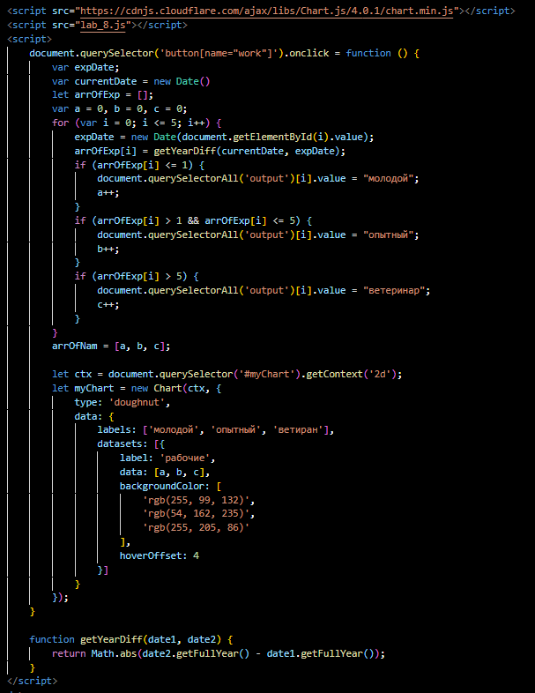

Рис 2. – js код задания 2

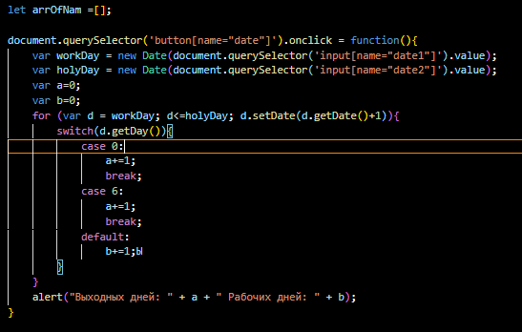

Рис 3. – js код задания 1

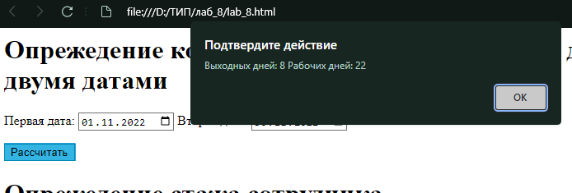

Рис 4. – Результат выполнения задания 1

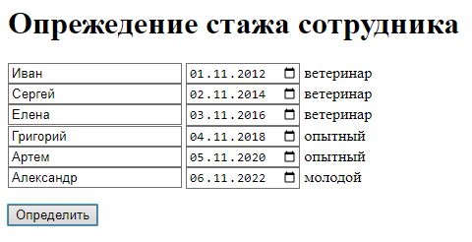

Рис 5. – Результат выполнения задания 2

МИНИСТЕРСТВО ОБРАЗОВАНИЯ РЕСПУБЛИКИ БЕЛАРУСЬ

МИНИСТЕРСТВО НАУКИ И ВЫСШЕГО ОБРАЗОВАНИЯ РОССИЙСКОЙ ФЕДЕРАЦИИ

МЕЖГОСУДАРСТВЕННОЕ ОБРАЗОВАТЕЛЬНОЕ УЧРЕЖДЕНИЕ

ВЫСШЕГО ОБРАЗОВАНИЯ «БЕЛОРУССКО-РОССИЙСКИЙ УНИВЕРСИТЕТ»

Кафедра «АВТОМАТИЗИРОВАННЫЕ СИСТЕМЫ УПРАВЛЕНИЯ»

Лабораторная работа № 8 по дисциплине:

Технологии интернет программирования

“ Обработка изображений ”.

Выполнил: студент группы АСОИ-192

Осмоловский И.М.

Проверила: ст.пр. Выговская Н.В

Могилев 2022

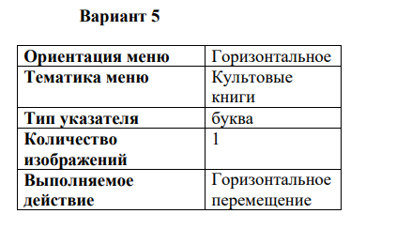

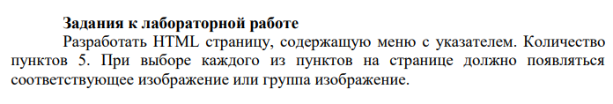

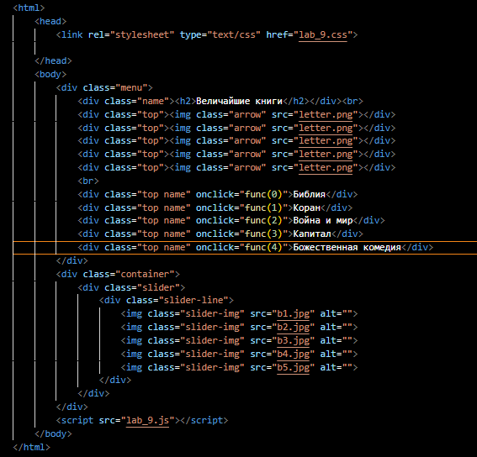

Рис 1. – html код задания

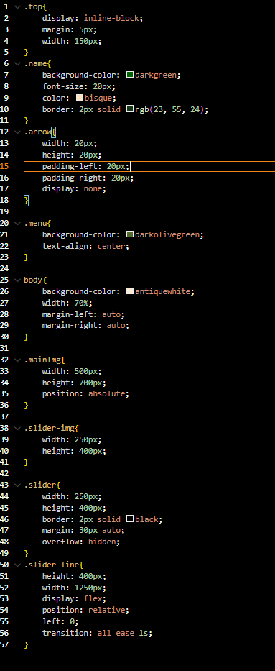

Рис 2. – css код задания

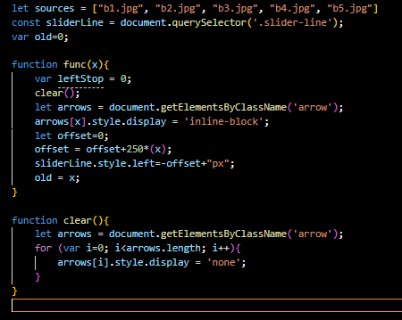

Рис 3. – js код задания

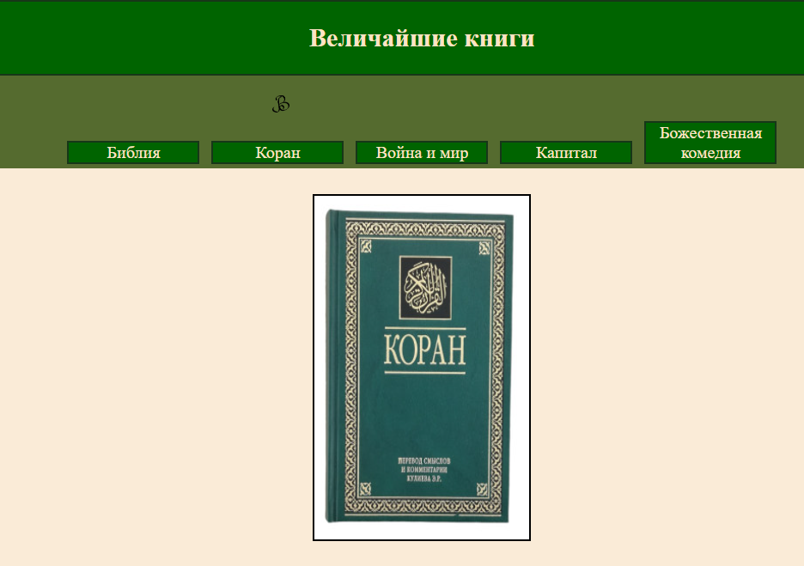

Рис 4. – Результат выпполнения задания